# Создание моделей подогревателей промконтура

## Создание модели сетевого подогревателя ПС-450

### Копирование проекта, параметры расчета

Создайте новый каталог «C:\KTZ\Turbine\Подогреватель сетевой».

Откройте файл с моделью ПВД-3, созданный в предыдущем разделе, и сохраните его в файл «C:\KTZ\Turbine\Подогреватель сетевой\ПС-450.prt».

Переименуйте описательные параметры проекта: в параметрах расчёта измените имя проекта ТРР на: **«ps_450»**, а имя субмодели – на **«PS_450»** и переименуйте подпись к субмодели на **«ПС-450»**. Сохраните проект.

Таким образом мы только что создали в новом файле модель сетевого подогревателя, как копию модели ПВД-3. Далее мы займёмся преобразованием модели – т.е. изменением только тех частей модели, которые требуется изменить. Большая часть останется такой же, как и в ПВД-3.

### Глобальные параметры

В модели ПС-450 будет два глобальных параметра: расход и температура подогреваемой воды. Измените их значения, в соответствии с рисунком Рисунок 70. В ПС-450 вода на подогрев поступает с расходом 420 т/ч и температурой +70°С.



Рисунок . Глобальные параметры ПС-450

Код во вкладке «Параметры» нужно изменить, т.к. имена глобальных параметров изменились (оставьте также только 4 кнопки на схеме вместо шести):

|  |
| --- |
| **if** Binc1.Down **then** Gс1 = Gс1+0.1;  **if** Bdec1.Down **then** Gс1 = Gс1-0.1;  **if** Binc2.Down **then** Tс1 = Tс1+0.02;  **if** Bdec2.Down **then** Tс1 = Tс1-0.02; |

Так как имена глобальных параметров изменились, в тех узлах где они используются, SimInTech выдаст ошибку. В граничном узле G по воде исправьте значение температуры и расхода, а в узле подачи пара поставьте давление пара равным 3.6 кгс/см2, а энтальпии 620.

### Структура модели ПС-450

Структурно модель ПС-450 не отличается от модели ПВД-3: расход подогреваемой воды постоянен с постоянными параметрами на входе в подогреватель. Расход пара определяется подачей пара и параметрами пара, заданными в отборе. Подогреватель осуществляет подогрев воды и конденсацию пара с передачей энергии от пара к воде.

### Субмодель ПС-450

Субмодель ПС-450 так же как и структура, ничем не отличается от субмодели ПВД-3, поэтому никаких принципиальных изменений тут делать не будем.

Отличие от ПВД-3 заключаются в том, что одно свойство (поверхность теплопередачи) этой субмодели имеет другое значение. Зайдите в пункт меню **«Изменить блок»**, вкладка **«Свойства»** и измените следующее свойство:

|  |  |
| --- | --- |
| Свойства субмодели | Поверхность теплопередачи, м2, «F»: **«450»** |

### Вывод параметров на схемное окно

Поскольку структура модели такая же, то все интересующие нас параметры уже выведены на схемное окно – изменять ничего не требуется.

### Свойства граничных узлов, каналов и других элементов модели ПС-450

Проинициализируйте схему, для того чтобы проверить верность введенного кода и переустановить значения для свойств элементов внутри субмодели (тех, которые устанавливаются программно в блоке инициализации).

Теперь, т.к. в ПС-450 пар подаётся с другими параметрами, и подогреваемая вода тоже имеет другую температуру, и трубопроводы подвода-отвода другого диаметра, измените следующие свойства в элементах модели:

|  |  |
| --- | --- |
| Канал подвода пара | Гидравлический диаметр: **«0.5»**  Проходное сечение: **«0.19635»**  Прямое местное сопротивление: **«1»**  Обратное местное сопротивление: **«1»**  Толщина стенки: **«0.005»**  Поверхность теплообмена: **«7.85398»**  Длина: **«5.0»** |
| Канал отвода конденсата, канал подачи воды (справа от подогревателя), канал отвода воды (слева от подогревателя) | Параметры остаются те же, что и в ПВД-3 |
| Узел отбора пара | Давление: **«3.6»**  Энтальпия: **«620»** |
| Узел подачи воды на подогрев | Давление: **«25»**  Энтальпия: **«Tc1»** |
| Узел отбора подогретой воды | Параметры остаются те же, что и в ПВД-3 |
| Узел отбора конденсата | Параметры остаются те же, что и в ПВД-3 |
| Бак | Давление: **«3.6»** |
| Верхний узел бака | Параметры остаются те же, что и в ПВД-3 |
| Нижний узел бака | Параметры остаются те же, что и в ПВД-3 |

### Параметры расчета ПС-450

Параметры расчета (имя проекта) мы уже изменили в самом начале создания, при копировании модели. Больше ничего менять не требуется.

### Номинальное состояние ПС-450

Теперь, внеся эти минимальные изменения, можно запустить схему на расчёт. Через 200-400 секунд расчета должно установиться номинальное состояние, сходное с рисунком .

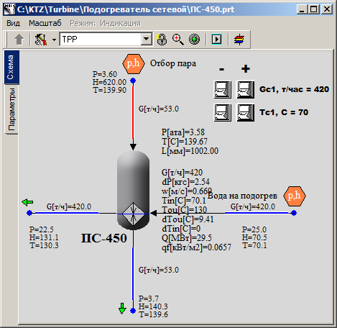

Рисунок . Номинальное состояние ПС-450

Сетевая вода поступает с температурой +70°С, расходом 420 т/ч и подогревается до +130°С. При этом пар с температурой +140°С, давлением 3,6 кгс/см2 и расходом 53 т/ч конденсируется и отдаёт 29,5 МВт в подогреватель. Расход пара будет отрегулирован в соответствии с номинальными исходными данными на последующих этапах интеграции моделей в единую расчетную схему.

## Создание модели пикового подогревателя ПС-450П

### Копирование проекта, параметры расчета

Создайте новый каталог «C:\KTZ\Turbine\Подогреватель пиковый».

Откройте файл с моделью ПС-450, созданный в предыдущем разделе, и сохраните его в файл «C:\KTZ\Turbine\Подогреватель пиковый\ПС-450П.prt».

Переименуйте описательные параметры проекта: в параметрах расчёта измените имя проекта ТРР на: **«ps_450p»**, а имя субмодели – на **«PS_450P»** и переименуйте подпись к субмодели на **«ПС-450П»**. Сохраните проект.

Таким образом мы только что создали в новом файле модель пикового подогревателя, как копию модели ПС-450. Далее мы займёмся преобразованием модели – т.е. изменением только тех частей модели, которые требуется изменить. Большая часть останется такой же, как и в ПC-450.

### Глобальные параметры

В модели ПС-450П будет два глобальных параметра: расход и температура подогреваемой воды. Измените их имена и значения, в соответствии с рисунком Рисунок 72. В ПС-450П вода на подогрев поступает с другим расходом 840 т/ч и температурой +130°С.



Рисунок . Глобальные параметры ПС-450П

Код во вкладке «Параметры» измените, т.к. поменялись имена глобальных параметров:

|  |
| --- |
| **if** Binc1.Down **then** Gпик = Gпик+0.1;  **if** Bdec1.Down **then** Gпик = Gпик-0.1;  **if** Binc2.Down **then** Tпик = Tпик+0.02;  **if** Bdec2.Down **then** Tпик = Tпик-0.02; |

Так как имена глобальных параметров изменились, в тех элементах где они используются, исправьте значение температуры и расхода.

### Структура модели ПС-450П

Структурно модель ПС-450П не отличается от модели ПС-450: расход подогреваемой воды постоянен с постоянными параметрами на входе в подогреватель. Расход пара определяется подачей пара и параметрами пара, заданными в отборе. Подогреватель осуществляет подогрев воды и конденсацию пара с передачей энергии от пара к воде.

### Субмодель ПС-450П

Субмодель ПС-450П так же как и структура, ничем не отличается от субмодели ПС-450, поэтому никаких принципиальных изменений тут делать не будем.

Отличие от ПВД-3 заключаются в том, что одно свойство (диаметр трубочек) этой субмодели имеет другое значение. Зайдите в пункт меню **«Изменить блок»**, вкладка **«Свойства»** и измените следующее свойство:

|  |  |
| --- | --- |
| Свойства субмодели | Внешний диаметр трубки, м, «d»: **«0.036»** |

### Вывод параметров на схемное окно

Поскольку структура модели такая же, то все интересующие нас параметры уже выведены на схемное окно – изменять ничего не требуется.

### Свойства граничных узлов, каналов и других элементов модели ПС-450П

Проинициализируйте схему, для того чтобы проверить верность введенного кода и переустановить значения для свойств элементов внутри субмодели (тех, которые устанавливаются программно в блоке инициализации).

Теперь, т.к. в ПС-450П пар подаётся с другими параметрами, и подогреваемая вода тоже имеет другую температуру, и трубопроводы подвода-отвода другого диаметра, измените следующие свойства в элементах модели:

|  |  |
| --- | --- |
| Канал подвода пара | Гидравлический диаметр: **«0.25»**  Проходное сечение: **«0.04909»**  Прямое местное сопротивление: **«1»**  Обратное местное сопротивление: **«1»**  Толщина стенки: **«0.005»**  Поверхность теплообмена: **«3.927»**  Длина: **«5.0»** |
| Канал отвода конденсата, канал подачи воды (справа), канал отвода воды (слева) | Параметры остаются те же, что и в ПС-450 |
| Узел отбора пара | Давление: **«9.5»**  Энтальпия: **«650»** |
| Узел подачи воды на подогрев | Давление: **«25»**  Энтальпия: **«Tпик»** |
| Узел отбора подогретой воды | Параметры остаются те же, что и в ПС-450 |
| Узел отбора конденсата | Энтальпия: **«150»** |
| Бак | Давление: **«9.5»**  Энтальпия 1-го объёма, ккал/кг: **«150»** |
| Верхний узел бака | Начальное давление: **«9.5»**  Начальная энтальпия: **«650»**  Гидравлический диаметр: **«1»**  Проходное сечение: **«1»**  Поверхность теплообмена: **«1»** |
| Нижний узел бака | Параметры остаются те же, что и в ПС-450 |

### Параметры расчета ПС-450П

Параметры расчета (имя проекта) мы уже изменили в самом начале создания, при копировании модели. Больше ничего менять не требуется.

### Номинальное состояние ПС-450П

Теперь, внеся эти минимальные изменения, можно запустить схему на расчёт. Через 200-400 секунд расчета должно установиться номинальное состояние, сходное с рисунком Рисунок 73.

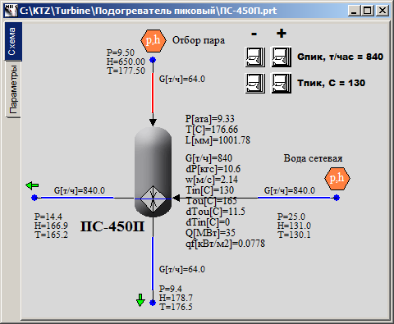

Рисунок . Номинальное состояние ПС-450П

Сетевая вода поступает с температурой +130°С, расходом 840 т/ч и подогревается до +165°С. При этом пар с температурой +170°С, давлением 9,5 кгс/см2 и расходом 64 т/ч конденсируется и отдаёт 35 МВт в подогреватель. Расход пара будет отрегулирован в соответствии с номинальными исходными данными на последующих этапах интеграции моделей в единую расчетную схему.